Actividad 3

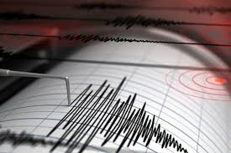

Investigue en su entorno local posibles condiciones de vulnerabilidad que pueden incidir en la afectación ante eventos sísmicos o tsunamis de la población. De ser posible obtenga fotografías, videos, mapas u otros materiales, con el propósito de encontrar criterios comunes.

Analiza sobre la viabilidad de ciertas acciones específicas que se proponen para adaptarse y mitigar el impacto de la actividad sísmica o tsunamis en su entorno cercano.

